2.0 Use Case

2.1. Akteure

2.1.1 Mitarbeiter

Der Mitarbeiter ist der Hauptakteur mit den meisten Funktionen in der Applikation. Er ist für An- und Abmeldung von Kindern, Stammdaten und Kontakte sowie für die Essensliste und Aufgabenverteilung zuständig. Zudem hat er Einsicht auf den Audit-Log.

---Zielgruppe---

2.1.2 Bezugsperson

Bezugspersonen können über die Applikation verwalten ob ihr Kind nicht erscheinen wird, ihre Stammdaten bearbeiten, zusätzliche Bezugspersonen hinzufügen, ihr Kind für Mittagessen und sich selbst für Email-Benachrichtigungen anmelden.

---Zielgruppe---

2.1.3 Admin

Aus Sicherheitsgründen gibt es einen Admin der als einziger neue Mitarbeiter hinzufügen und entfernen kann.

2.2 Use Case Diagramm

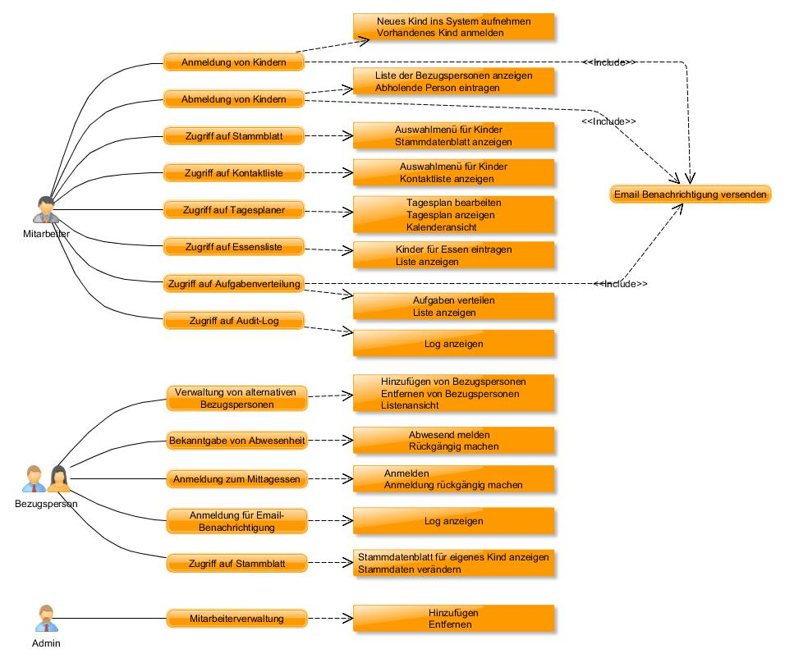



2.3 Use Case “Anmeldung von Kindern”

**Kurze Beschreibung**

**Auslöser**

**Akteure**

**Vorbedingungen**

**Schritte**

**Alternative Schritte**

**Nachbedingungen**

**Inkludierte Use Cases**

**Involvierte Klassen**

2.4 Use Case “Abmeldung von Kindern”

2.5 Use Case “Zugriff auf Stammdatenblatt”

2.6 Use Case “Zugriff auf Kontaktliste”

2.7 Use Case “Zugriff auf Tagesplaner”

2.8 Use Case “Essensliste”

2.9 Use Case “Zugriff auf Aufgabenverteilung”

2.10 Use Case “Zugriff auf Audit-Log”

2.11 Use Case “Email-Benachrichtigung versenden”

2.12 Use Case “Verwaltung von alternativen Bezugspersonen”

2.13 Use Case “Bekanntgabe von Abwesenheit”

2.14 Use Case “Anmeldung vom Mittagessen”

2.15 Use Case “Anmeldung für Email-Benachrichtigung”

2.16 Use Case “Zugriff auf Stammblatt”

2.17 Use Case “Mitarbeiterverwaltung”